http://www.gobiernodecanarias.org/educacion/4/Medusa/GCMWeb/DocsUp/Recursos/43650853G/Santillana/Santillana1/matematicas/8096/8231/8232/8233/200601171316_DD_0_817320521/res/200602201330_PRE_0_-1305329121.html

EL CRUCINÚMERO 1. En grupos de dos compañeros soluciona el siguiente crucinúmero:
1 |  | 2 |  | 3
4 |  |  | 5
 | 6 |  |  |  | 8
A |  | F |  | 7
 |  |  | C |  | E
 | D

Horizontales:
1. Número entero mayor que -9 y menor que -7
2. Número que está 7 unidades a la izquierda de 0 en la recta numérica
3. Dos números enteros consecutivos cuya suma es 13.
4. Números enteros mayores o iguales que -5 y menores que -3
5. Número que en la recta numérica esta 9 unidades a la izquierda de 3.
6. Número que está 5 unidades a la derecha de -4
Verticales:
A. Dos números enteros consecutivos mayores que 5
B. Mayor número negativo
C. Números enteros consecutivos negativos menores que -6
D. Número entero mayor que -1 y menor que 1
E. Número que está 10 unidades a la derecha de -5
F. Números enteros que están a la misma distancia de 0 en la recta numérica
SITUACIONES PROBLEMA

Tenga en cuenta la siguiente situación:
Un minero está a 12 metros bajo tierra. El minero desciende 15 metros más y luego debe subir 20 metros a dejar materiales a un depósito ubicado en esta posición. ¿A Cuántos metros bajo tierra se encuentra el minero?
a. Realiza un gráfico donde se pueda visualizar los desplazamientos del minero.
b. ¿Cuál es el punto de referencia a partir del cual se hacen los desplazamientos? ¿Por qué?
c. ¿Qué desplazamientos debe hacer el minero desde su posición inicial, si el depósito está en la superficie de la tierra? ¿A 2 metros bajo tierra? ¿A 5 metros sobre la tierra?

2. persona, buscando una dirección efectúa los siguientes desplazamientos: 8 cuadras hacía el sur, se devuelve 5 cuadras, nuevamente 7 cuadras hacia el sur, se devuelve 2 cuadras y encuentra la dirección.
d. Realiza un gráfico donde se pueda visualizar los desplazamientos de la persona.
e. ¿Cuál es el punto de referencia a partir del cual se hacen los desplazamientos? ¿Por qué?
f. ¿Qué desplazamientos debe hacer la persona para llegar a la posición inicial? ¿Para quedar a 2 cuadras de donde partió? ¿Para retroceder 5 cuadras de la posición inicial?

http://nlvm.usu.edu/es/nav/vlibrary.html

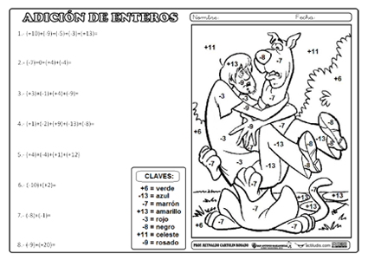

BIBLIOGRAFÍA
http://www.math.com.mx/docs/pri/pri_0001_Suma_Enteros.pdf

